FACULDADE DE PATOS DE MINAS

GRADUAÇÃO EM ODONTOLOGIA

LETÍCIA DE OLIVEIRA PRADO
NÁTHILA DAYANNE DE OLIVEIRA

Restauração estética direta em resina composta de dentes anteriores fraturados e tratados endodonticamente: relato de caso clínico

PATOS DE MINAS
2018
LETÍCIA DE OLIVEIRA PRADO

NÁTHILA DAYANNE DE OLIVEIRA

Restauração estética direta em resina composta de dentes anteriores fraturados e tratados endodonticamente: relato de caso clínico

Artigo apresentado à Faculdade Patos de Minas como requisito parcial para a conclusão do Curso de graduação em Odontologia.

Orientador: Prof.º. Adriano Gondim Almeida

PATOS DE MINAS
2018
FACULDADE PATOS DE MINAS
DEPARTAMENTO DE ODONTOLOGIA
Curso de Bacharelado em Odontologia

LETÍCIA DE OLIVEIRA PRADO
NÁTHILA DAYANNE DE OLIVEIRA

Restauração estética direta em resina composta de dentes anteriores fraturados e tratados endodonticamente: relato de caso clínico

Banca Examinadora do Curso de Bacharelado em Odontologia, composta em (dias) de (mês) de (ano).
Trabalho de Conclusão de Curso aprovado, pela comissão examinadora constituída pelos professores:

Orientador: Prof.º. Esp. ou Me. ou Dr. Nome do Professor
Faculdade Patos de Minas

Examinador: Prof. º. Esp. ou Me. ou Dr. Nome do Professor
Faculdade Patos de Minas

Examinador: Prof.ª. Esp. ou Me. ou Dr. Nome do Professor
Faculdade Patos de Minas

Restauração estética direta em resina composta de dentes anteriores fraturados e tratados endodonticamente: relato de caso clínico

RESUMO

O sorriso tem um papel fundamental na estética do ser humano. Para a composição de um sorriso harmonioso, alguns princípios básicos como cor, forma, tamanho, textura e brilho dos dentes são fundamentais. Para isso, em situações clínicas com necessidade restauradora, a escolha do material restaurador é de grande relevância quando se trata de procedimentos restauradores estéticos. A resina composta permite um desempenho estético e apresenta resultados satisfatórios, contanto que sejam respeitadas suas indicações e compreendidas suas limitações. Este trabalho tem como objetivo relatar um caso clínico, em que o paciente apresenta restaurações em resina composta esteticamente insatisfatórias, com alteração cromática nos elementos 11, 12, 21 e 22, nos quais serão confeccionadas facetas diretas em resina composta.

Palavras-chaves: Estética dentária, resina composta, faceta direta.

ABSTRACT

Smile plays a fundamental role in the aesthetics of the human being. For the composition of a harmonious smile, some basic principles like color, shape, size, texture and brightness of the teeth are fundamental. For this, in clinical situations with restorative need, the choice of restorative material is of great relevance when it comes to aesthetic restorative procedures. The composite resin allows aesthetic performance and presents satisfactory results, as long as its indications are respected and its limitations are understood. This paper aims to report a clinical case, in which the patient presents aesthetically unsatisfactory composite resin restorations, with a chromatic alteration in elements 11, 12, 21 and 22, in which direct facets will be made in composite resin.

Key Words: Dental aesthetics, composite resin, direct facet
INTRODUÇÃO

A odontologia tradicional que há mais de um século se limitava a restaurar dentes cariados, atualmente estende sua atuação para reabilitações estéticas devido à evolução dos materiais restauradores que tem a capacidade de se adequar a cor dos elementos dentários. Com essa vantagem dos materiais restauradores é possível devolver um sorriso harmonioso, que antes dessa modificação poderia ser a causa da variação no comportamento de muitos pacientes, tornando-os introspectivos (1).
No primeiro contato com o paciente, deve-se levar em consideração alguns aspectos para a realização correta do diagnóstico e indicação da faceta vestibular de resina composta, entre eles: quantidade e qualidade da estrutura dental remanescente bem como a higienização do paciente, grau de descoloração, relação entre a área comprometida e distâncias biológicas e análise da oclusão. Para obter o sucesso no funcionamento e estética das facetas em resina composta é necessário que o cirurgião dentista tenha uma visão multidisciplinar, possibilitando diagnosticar e planejar o caso corretamente, além de ter uma compreensão dos princípios básicos dos sistemas adesivos, das resinas compostas e da técnica a ser utilizada (2).
Através do conhecimento das características naturais dos dentes e do material restaurador mesmo sendo um desafio estético, torna-se possível restaurar dentes anteriores com um alto nível de integridade funcional e excelência estética (3). Um planejamento completo do plano de tratamento diminui o tempo de trabalho, evita incertezas e facilita resultados mais seguros e previsíveis. Este plano deve ser formulado com um prognóstico a médio e longo prazo, não apenas em termos de estética, como também considerando os aspectos biológicos e funcionais (4,5).
Para se criar uma harmonia no conjunto da restauração estética é necessário que a cor, forma e o contorno tornem-se imperceptíveis. Sendo assim, devido ao policromatismo presente nos dentes naturais a escolha da cor é um fator determinante para conferir um aspecto natural à restauração (6).
Alguns procedimentos são sugeridos quando o tratamento é a recuperação da estética, tais como: clareamento, microabrasão, confecção de facetas diretas e indiretas. As resinas compostas de última geração são uma alternativa muito utilizada em várias situações clínicas que necessitam de estética (2). Este material restaurador apresenta características mecânicas e estéticas propícias, associado ao uso de sistemas adesivos, permitindo assim, que essas restaurações sejam realizadas com o mínimo ou sem qualquer desgaste à estrutura dental sadia (1). Este trabalho tem como objetivo geral, relatar o restabelecimento estético-funcional dos dentes anteriores superiores por meio de tratamento restaurador direto em resina composta.

RELATO DE CASO

Paciente do gênero masculino, RMR, 39 anos de idade, compareceu a Clínica Odontológica da Faculdade Patos de Minas, relatando desconforto com a aparência estética de seu sorriso. Na primeira consulta, relatou que estava insatisfeito quanto à cor e forma das restaurações, queixou-se também de escurecimento do remanescente dental e durante a avaliação radiográfica observou-se que foi realizado tratamento endodôntico nos elementos dentais 12,11 e 21, o que pode justificar o escurecimento. Durante a anamnese, o paciente informou que durante a sua adolescência havia sofrido uma queda, ocorrendo fratura dos elementos dentais 11 e 21, os quais foram restaurados com resina composta. Durante o exame clínico, observou-se a presença de restaurações em resina composta pigmentadas nos incisivos centrais e laterais superiores, reflexo da instabilidade de cor do material, as quais também se apresentavam fraturadas. Segundo informações obtidas, as restaurações haviam sido confeccionadas há mais de 10 anos, justificando a decisão de sua substituição (Figuras 1 e 2).
Após a realização da anamnese, exame clínico e radiográfico foi proposto a realização de clareamento dental endógeno e exógeno e posteriormente a confecção de facetas diretas em resina composta.
Inicialmente, foi feita a seleção da cor dos dentes do paciente com escala de cor VITA (Vita Toothguide, Zahnfabrik, Bad Säckingen, Alemanha) e posteriormente, a realização do clareamento dentário pela técnica em consultório, utilizando o gel clareador à base de peróxido de hidrogênio a 35% (Whiteness HP - FGM Produtos Odontológicos, Joinville, SC, Brasil). Ao finalizar o tratamento clareador, realizou-se a moldagem com material de moldagem à base de silicone de condensação (Silicone de condensação Perfil, Coltene, Vigodent S/A Ind e Comércio, Bom Sucesso, RJ, Brasil) para realização do enceramento de diagnóstico no modelo obtido (Figura 3).
Através do enceramento foi realizado o mock-up (simulação intra-bucal), que é imprescindível para definição da cor e forma do elemento dental previamente ao resultado final (5), utiliza-se silicone de condensação para moldagem do modelo encerado e resina bisacrílica (Resina Bisacrílica Protemp 4, 3M,Sumaré, São Paulo, Brasil) para a confecção do mock-up propriamente dito (Figuras 4 e 5).
Primeiramente, foi confeccionado a guia palatina com silicone de condensação (Silicone de condensação Perfil, Coltene, Vigodent S/A Ind e Comércio, Bom Sucesso, RJ, Brasil) através do modelo encerado, e posteriormente, realizado o isolamento absoluto modificado dos elementos dentários e em sequência, a remoção das restaurações em resina composta dos dentes 11, 12, 21 e 22. Ao finalizar o preparo dos elementos serão confeccionadas as facetas diretas em resina composta (Figuras 6 e 7).
Previamente a etapa restauradora, foi realizado profilaxia com pedra pomes e água, em seguida, condicionamento ácido dos elementos dentais com ácido fosfórico a 37% (Condicionador Ácido Condac 37% Flow PacK – FGM, Produtos Odontológicos, Joinville, SC, Brasil), durante 30 segundos em esmalte e 15 segundos em dentina, e posteriormente, lavar com água pelo mesmo tempo de condicionamento. O primer e adesivo (Adesivo Magic Bond DE C/ Flúor – Coltene,Vigodent S/A Ind e Comércio, Bom Sucesso, RJ, Brasil) serão aplicados na estrutura dental, seguindo as orientações do fabricante (Figuras 8, 9 e 10).
Em seguida, serão inseridos incrementos de resina microhíbrida, que tem a vantagem de ter resistência mecânica e um bom polimento (7) (Resina Fill Magic – Coltene, Vigodent S/A Ind e Comércio, Bom Sucesso, RJ, Brasil), os incrementos devem respeitar as camadas de estratificação (translucidez, opalescência, fluorescência) (Figuras 11,12 e 13).
Para finalizar a etapa restauradora, foi realizado acabamento das facetas em resina composta, utilizando tiras de lixas abrasivas, lâmina de bisturi n°12 e brocas de acabamento de granulação fina após o ajuste oclusal.
O acabamento final feito no mínimo 24 horas após a finalização da etapa restauradora, foi realizado com pontas de borracha de granulação grossa, média e fina e disco feltro com um intuito de proporcionar brilho e lisura a restauração e conferir a estas um aspecto similar aos dentes naturais (Figuras 14,15 e 16).

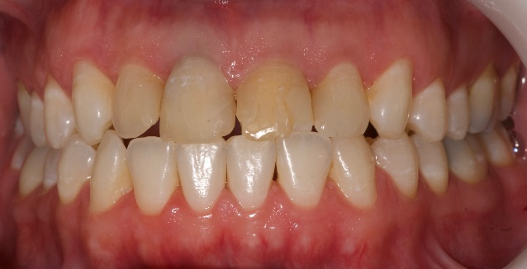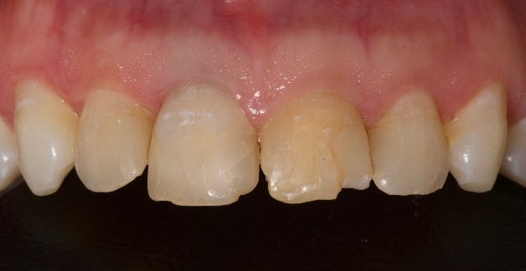
Figura 1: Vista Inicial. Figura 2: Vista Inicial aproximada.

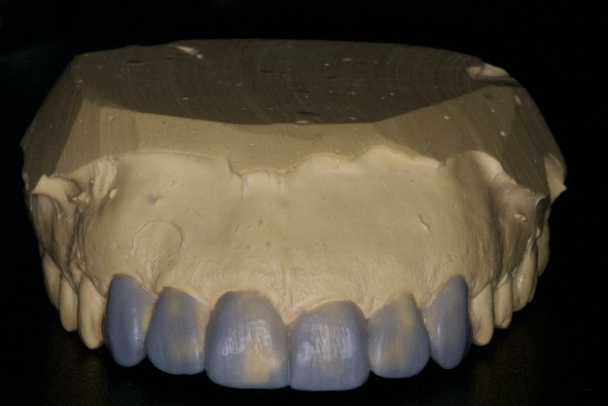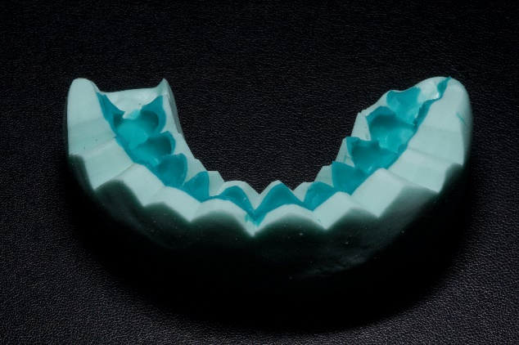
Figura 3: Modelo encerado. Figura 4: Moldagem para confecção do mock-up.
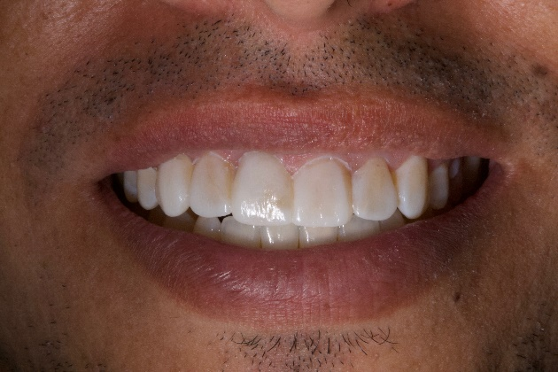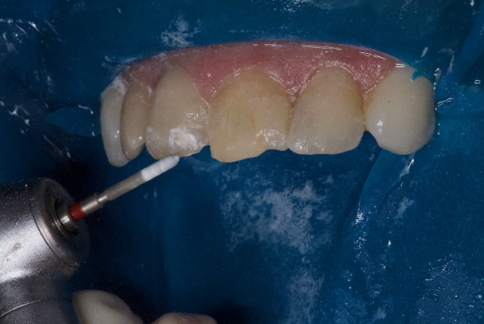
Figura 5: Simulação intra-bucal (mock-up). Figura 6: Isolamento absoluto modificado e início
do preparo dos elementos dentários.

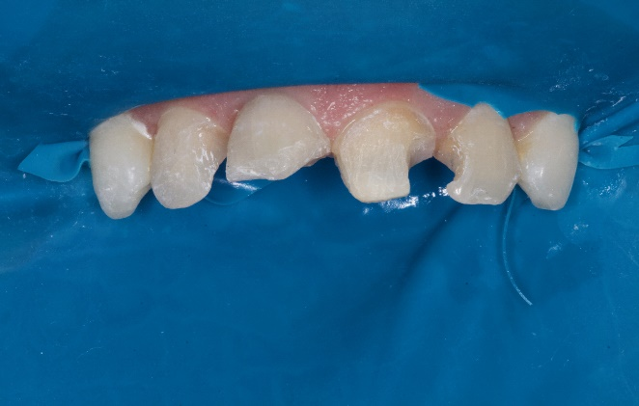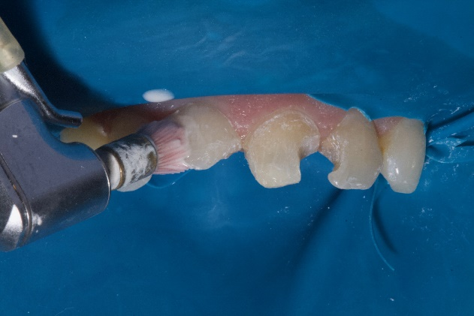
Figura 7: Elementos dentários preparados. Figura 8: Profilaxia com pedra pomes e água.
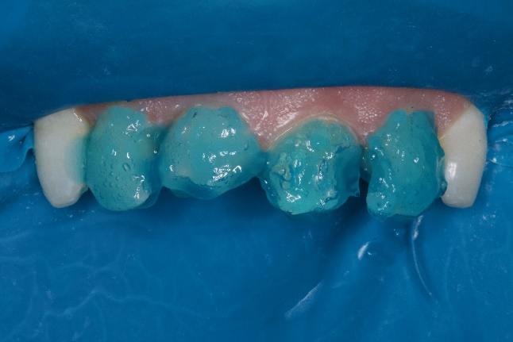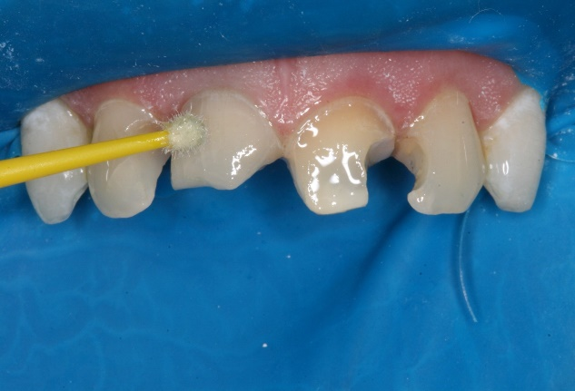
Figura 9: Condicionamento ácido. Figura 10: Aplicação do sistema adesivo
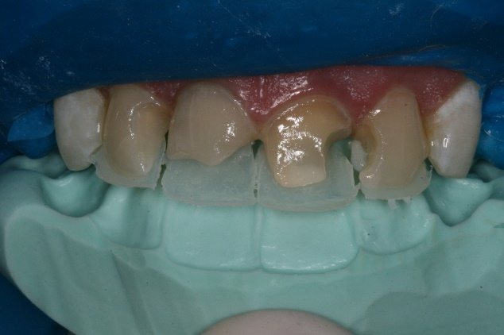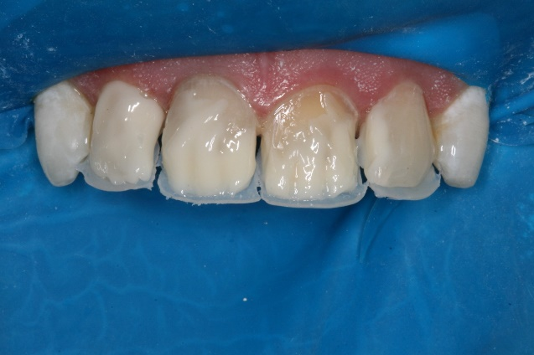
Figura 11: Camada de esmalte palatino, utilizando Figura 12: Camada de dentina (cor).
A guia palatina.

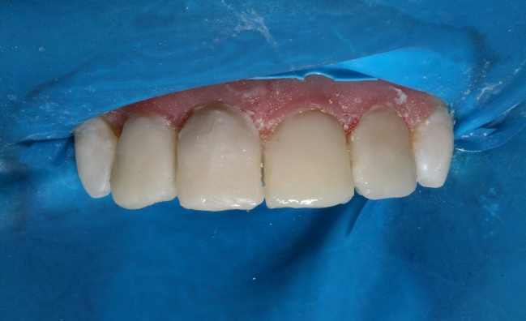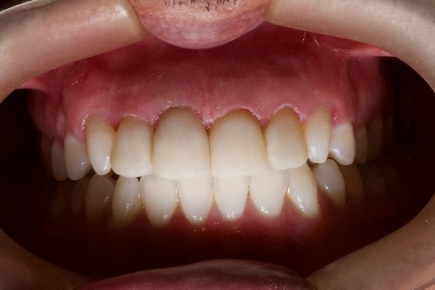
Figura 13: Camada de esmalte vestibular. Figura 14: Aspecto final (Vista frontal).

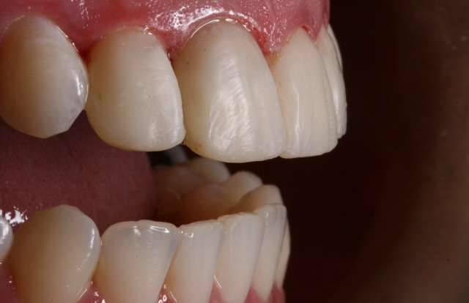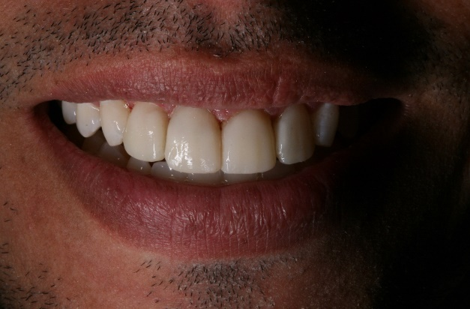
Figura 15: Aspecto final (Vista lateral). Figura 16: Aspecto final do sorriso (Vista frontal).
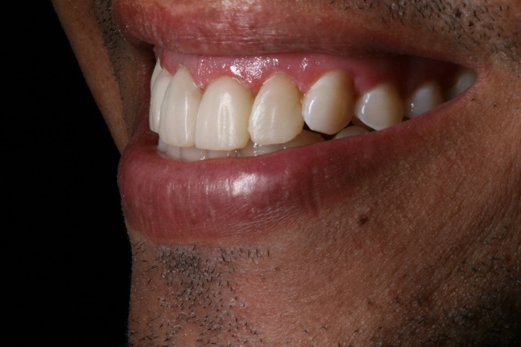
Figura 17: Aspecto final do sorriso (Vista lateral).

DISCUSSÃO

Com a grande evidencia da estética dental, a procura por procedimentos restauradores anteriores e clareadores estão cada vez mais comum, a técnica de faceta direta com resina composta é uma das opções para quem quer um sorriso harmônico, além de atender as propriedades ópticas como opalescência, florescência, opacidade e translucidez, reproduzida através da técnica de estratificação em camadas. (6,3).
Prévio ao procedimento restaurador o clareamento dental é indicado para casos de dentes escurecido, pois é uma boa opção de tratamento para a remoção de pigmentos, o peróxido de hidrogênio a 35% é efetivo em um período curto devido à sua maior concentração, já o clareamento intrínseco deve ser feito com cautela devido a grande chance de reabsorção radicular, no caso relatado foi escolhida a técnica imediata onde o agente clareador é removido na mesma sessão para evitar a possibilidade de reabsorção.(7,8)
As resinas microhíbridas atendem as necessidades ópticas e mecânicas do dente natural, o cirurgião-dentista deve ter o conhecimento da técnica e das características ópticas, físicas e químicas dos materiais restaurados simultaneamente com as propriedades ópticas dos tecidos dentários como o esmalte e a dentina, o dente natural tem várias nuances e cores, a escolha da cor é imprescindível para um resultado final estético satisfatório. (9, 2, 10)
A texturização superficial é importante para que não aja diferença entre o dente natural e o dente restaurado, vários métodos podem ser usados como fotografias e posicionamento de luz, além da texturização o brilho, acabamento e polimento são fatores importantes para minimizar essa diferença e ter uma melhor integração entre os dentes. (11)
Para reduzir problemas na escolha da cor, forma e tamanho o mock-up é um procedimento que se faz prévio ao restaurador e se pode analisar a harmonia do rosto em relação a restauração, lábios, sorriso e face do paciente e fazer ajustes se necessário, onde tudo é decidido juntamente com o paciente e preparando-o psicologicamente para a mudança do sorriso. (12,4)

CONCLUSÕES

Concluísse que as restaurações diretas em resina composta é uma alternativa de baixo custo e que associada ao clareamento dental a harmonia do sorriso, estética e função são restabelecidas. A capacidade, conhecimento da técnica e planejamento prévio é fundamental para o sucesso do tratamento.

lAGRADECIMENTOS

Primeiramente à Deus pela oportunidades, força e esperança que nos concedeu para que conseguíssemos concluir a graduação. Sem Ele não conseguiríamos chegar até aqui.
Aos nossos pais, que sempre fizeram de tudo para que nós alcançássemos nossos objetivos e pelo o apoio durante essa jornada.
Ao nosso orientador, Adriano Gondim Almeida, pelo empenho e paciência em suas orientações, só assim este trabalho seria possível.
E a todos que contribuíram para minha formação e realização deste sonho.

REFERÊNCIAS

f1 Campos PRB, Amaral D, Silva MAC, Barreto SC, Pereira GDS, Prado M. Reabilitação da estética na recuperação da harmonia do sorriso: relato de caso. [periódico na internet]. 2015 [acesso em 15 de abril 2018];20(2):227-228. Disponível em: http://revodonto.bvsalud.org/pdf/rfo/v20n2/a15v20n2.pd
2 Lima RBW, Leite JT, França RM, Brito MCT, Uchôa RC, Andrade AKM. Reabilitação estética anterior pela técnica do facetamento – relato de caso. [periódico na internet]. 2013 [acesso em 15 de abril 2018];17(4):364. Disponível em: http://www.periodicos.ufpb.br/index.php/rbcs/article/viewFile/13389/11437
3 Gerard LN, Martos J, Baldisserra RA, Lund RG. Reabilitação estética em dente anterior com extensa fratura coronária: relato de caso. [periódico na internet]. 2014 [acesso em 15 de abril 2018];24(1):59. Disponível em: https://www.metodista.br/revistas/revistas-unimep/index.php/Fol/article/view/2010/1342
4 Netto LC, Werneck D. Resolução estética de dentes anteriores em única sessão com uso da matriz de silicone – relato de caso clínico. [periódico na internet]. 2011 [acesso em 16 de abril 2018];10(22):5-6. Disponível em: http://coral.ufsm.br/dentisticaonline/1017.pdf
5 Higashi C, Gomes JC, Kina S, Andrade OS, Hirata R. Planejamento estético em dentes anteriores. In: Miyashita E, Mello AT. Odontologia estética: planejamento e técnica. 2. ed. Porto Alegre: Grupo A; 200. p.139-143
6 Lucena ALR, Jordão TF, Araújo IDT, Vasconcelos MG, Vasconcelos RG. Cores em restaurações estéticas: conceitos e fundamentos práticos. [periódico na internet]. 2016 [acesso em 16 de abril 2018];15(4):235-236. Disponível em: http://www.cro-pe.org.br/site/adm_syscomm/publicacao/foto/126.pdf
7 Netto L, Reis R. Restabelecimento estético-funcional de dentes ântero-superiores com rara alteração de cor e forma: relato de caso clínico. [periódico na internet]. 2011 [acesso em 03 de outubro 2018];10(20):51-52. Disponível em: http://coral.ufsm.br/dentisticaonline/1007.pdf
8 Bandéca MC, Calixto LF, Pinto SCS, Clavijo VRG, Tonetto MR, Oliveira Júnior OB, et al. Clareamento e restauração adesiva direta para correção de desarmonias estéticas. [periódico na internet]. 2010 [acesso em 03 de outubro 2018];6(3):333-334. Disponível em: http://hdl.handle.net/11449/125905
9 Martini EC, Coppla FM, Reis A, Calixto AB. Análise da capacidade de remoção de pigmentos da resina composta pelo peróxido de hidrogênio 35%. [periódico na internet]. 2016 [acesso em 03 de outubro 2018];45(1):56-57. Disponível em: http://www.scielo.br/scielo.php?pid=S1807-25772016000100053&script=sci_abstract&tlng=pt
10 Adreiuolo RF, França RM, Abreu J, Fernandes R, Dias KRHC. Reestabelecimento a estética com restauração de resina composta anterior. [periódico na internet]. 2016 [acesso em 16 de abril];12(2):148. Disponível
em:http://pesquisa.bvsalud.org/sms/resource/pt/lil-75781
11 Costa PVM, Verissimo C, Pereira RD, Rodrigues JL, Santos Filho PCF, Menezes MS, et al. Substituição de restaurações estéticas anteriores: efeitos da fluorescência de resinas composta na odontologia estética. [periódico na internet].2014 [acesso em 03 de outubro de 2018];23(67):229. Disponível em: http://www.robrac.org.br/seer/index.php/ROBRAC/article/view/875/765
12 Cardoso PC, Decurcio RA, Pacheco AFR, Monteiro LJE, Ferreira MG, Lima PLA, et al. Facetas diretas de resina composta e clareamento dental: estratégias para dentes escurecidos. [periódico na internet]. 2011 [acesso em 03 de outubro 2018];20(55):346. Disponível em: http://www.robrac.org.br/seer/index.php/ROBRAC/article/view/622/582

